4G数据传输系统
使用说明

版本号 | 修改历史
1.0 | 无

1. 使用必备条件
（1）硬件条件：
4G路由器、SIM流量卡、串口线、外网IP的计算机
（2）软件条件：
Windows系统、4G数据传输系统.exe
2. 数据发送端的配置
（2）配置4G路由器
安装《天迅物联IR工业路由器使用说明书》中DTU的配置方式，将路由器配置成客服端模式，如下图所示。点击保存。4G路由器配置完毕。

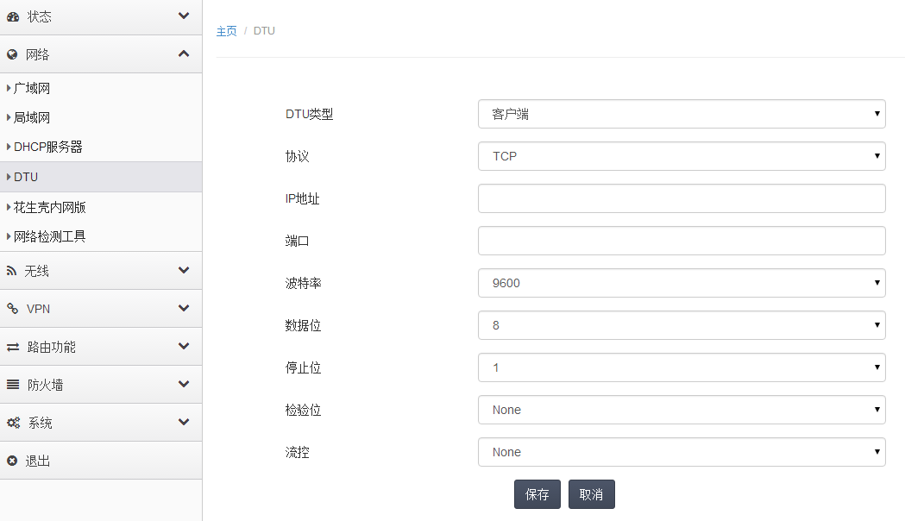
客户端模式设置说明
协议：支持 TCP，UDP。
IP地址：服务器的IP地址或者域名。
端口：服务器使用的端口号。
波特率：串口的波特率，支持：9600，19200，38400，57600，115200。
数据位：串口数据位设置，支持：8，7，6，5。
停止位：串口停止位设置，支持：1，2。
校验位：串口校验位设置，支持：None，Odd，Even，Mark，Space。
流控：串口流控选项，支持：None，RTS/CTS, XON/XOFF。
如果4G路由器需要访问外网IP地址，就需要花生壳进行内网IP虚拟化，4G路由器内嵌了花生壳，需要简单的配置即可。配置方法参考《天迅物联花生壳公网版域名解析使用说明》
（2）连接串口
配置好路由器后，将串口线连接到路由器的RS232接口，即可。
3. 服务器端软件的使用与配置
（1）启动4G数据传输系统\4G数据传输系统.exe文件。初始画面如下图所示。
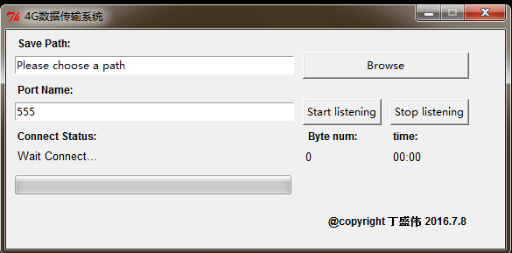
配置说明：
Save Path : 接收到的4G数据的存放路径，需要用户自己进行定义；
Port Name: 服务器的端口号，要和路由器的TDU配置一致；
Start listening： 按钮，启动监听；
Stop listening: 按钮，停止监听；
Connect Status: 显示当前软件的连接状态
Byte num: 接收到的字节数
Time: 软件从启动监听到当前时间所运行的时间；
进度条：当软件在接收数据时，显示进度条，不接收数据时，不显示进度条。
（2）数据存放方式
软件将每小时接收到的数据存放在一个TXT文件中，文件的命名方式为： 4GData_年-月-日_小时.txt
例如：4GData_2016-07-18_20.txt 是2016.07.18日20点收到的数据。
（3）使用注意实现
a.在启动监听后，如果网络有数据发过来，软件会自动连接客服端IP，这个建立连接的过程可能需要4s左右。
b.在启动监听后，如果要更换端口号，请先停止监听。
c.连接客服端IP后，如果10s内没有接受到数据，软件会自动断开与客服端的连接，如果要重新启动监听，请务必重启该软件。

